**UNIVERSIDAD HISPANOAMERICANA**

**Programación V**

Bitácora de Proyecto Programado I

**Estudiantes:**

Daniel Marín Lizano

José Millón Acuña

Sebastián Quirós Camacho

**Profesor:**

Jairo Alberto Zuñiga Gomez

**III Cuatrimestre, 2023**

**Introducción**

En la búsqueda de promover la sostenibilidad y el apoyo a los agricultores locales, Costa Rica se destaca por sus vibrantes ferias del agricultor, que ofrecen una amplia variedad de productos frescos y artesanales. La adquisición de estos productos no solo contribuye a la economía local, sino que también fomenta prácticas agrícolas sostenibles. En este contexto, la implementación de una aplicación MVW (Model-View-ViewModel) en Asp.NET Core 7 C# se convierte en una herramienta esencial para facilitar y potenciar la experiencia de compra en estas ferias.

Esta aplicación busca proporcionar a los habitantes de la Gran Área Metropolitana (GAM) de Costa Rica un catálogo completo de lugares donde pueden comprar los productos de las ferias del agricultor. Además, se pretende ofrecer un detallado catálogo de los productos disponibles en cada feria, todo ello en un entorno digital que simplifica la búsqueda y selección de productos frescos y locales. A través de la combinación de tecnología y la tradición de las ferias del agricultor, esta aplicación tiene como objetivo promover una alimentación más saludable y sostenible, al tiempo que respalda a los productores locales. En este artículo, exploraremos en detalle cómo esta aplicación MVW en Asp.NET Core 7 C# aborda estas necesidades, proporcionando una solución valiosa para la comunidad costarricense.

# **Diagrama de base de datos**

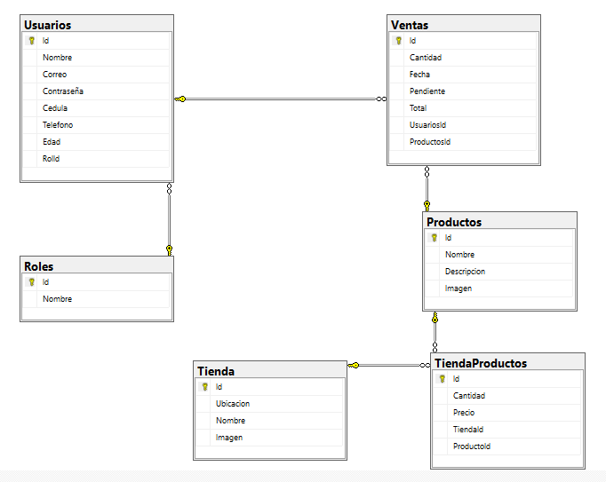

# **BITACORA**

En el inicio del proyecto, se procedió a implementar un patrón de diseño Modelo-Vista-Controlador (MVC) y a cargarlo en la plataforma GitHub. El estudiante José Millón asumió la responsabilidad de subir el proyecto a su repositorio de GitHub, ya que contaba con un conocimiento más avanzado en el manejo de esta plataforma.

Posteriormente, se destinaron dos semanas al proceso de investigación relacionado con los Modelos MVC y el Entity Framework, dado que el equipo carecía de experiencia previa en estos temas y se partió desde cero.

En una fase inicial, se llevó a cabo la creación del menú y otros elementos básicos necesarios para el proyecto, a pesar de no contar con un modelo de datos ni una base de datos propiamente dichos. En este punto, se enfocó en desarrollar las vistas y las funcionalidades esenciales para garantizar el buen funcionamiento del proyecto.

Sin embargo, se encontraron con una limitación significativa, ya que carecían de una base de datos y no sabían cómo establecer las relaciones necesarias entre las tablas del sistema.

Tras una intensa búsqueda de información, José Millón implementó la conexión a la base de datos junto con algunos modelos (Usuario, Producto, Tienda y Tienda Productos). Estos modelos se sometieron a modificaciones y ajustes a medida que avanzaba el tiempo.

En esta etapa, los requerimientos del proyecto se asignaron de la siguiente manera:

Daniel Marín: Responsable de los Requerimientos 1 y 2.

Sebastián Camacho: Encargado de los Requerimientos 4 y de la documentación.

José Millón: A cargo de los Requerimientos 3 y 5.

Conforme se avanzaba en el desarrollo del proyecto, se hicieron cambios en los modelos y las vistas para adaptarlos a las necesidades emergentes.

Para los Requerimientos 1 y 2, se desarrollaron las vistas, se configuró la base de datos, se implementaron controladores y modelos. Se comenzó a trabajar en la lógica necesaria para el funcionamiento del inicio de sesión (Login) y el registro (Sign-up), lo que resultó complicado debido a las múltiples relaciones que involucraban la entidad "Usuario". Después de varios intentos y discusiones, finalmente se logró cumplir con estos objetivos, aunque aún quedaba pendiente la implementación de un captcha.

En cuanto a los Requerimientos 3 y 5, se presentaron desafíos significativos, ya que las funciones de pago y envío de correos quedaron pendientes en favor del desarrollo del carrito de compras y la sección que muestra tiendas y productos. Esto conllevó nuevamente a la modificación de la base de datos y la creación de nuevos modelos, como "Crear PDF", "Producto Entity", "Rol" y "Ventas".

En el caso de los Requerimientos 4, el compañero enfrentó varios problemas técnicos que limitaron el alcance de su desarrollo.

Los primeros requerimientos que se completaron y estuvieron listos para su funcionamiento fueron el 3 y el 4. Para asegurar el envío de correos electrónicos, fue necesario agregar paquetes de NuGet, confirmar la propiedad del correo electrónico, realizar configuraciones en el archivo appsettings.json y finalmente lograr su funcionamiento. Para el simulador de pagos, se utilizó stripe.com, lo que permitió generar pruebas como desarrollador, siendo esencial para garantizar el funcionamiento adecuado.

Posteriormente, se culminaron los Requerimientos 1 y 2. Para desarrollar las comprobaciones requeridas para el inicio de sesión (Login) y el registro (Sign-in), se realizó una investigación sobre Entity Framework, lo cual se complicó debido a la falta de información disponible sobre la base de datos y Entity Framework. Una vez superado este obstáculo, se continuó con la implementación del captcha. Para ello, se realizó un proceso que involucró el registro en <https://www.google.com/recaptcha/>, la asignación de dominios permitidos (ya sea localhost o direcciones IP) y la obtención de las dos claves necesarias para el funcionamiento del captcha (Site-Key y SecretKey). Con esto, se logró mostrar el captcha en el formulario y asegurar que el registro o el inicio de sesión solo se completaran con éxito tras la verificación.

Finalmente, se logró desarrollar con éxito el Requerimiento 5, que se abordó en la última semana del proyecto y funciona adecuadamente.

Adjunto imagen del árbol de Merge y Push:  
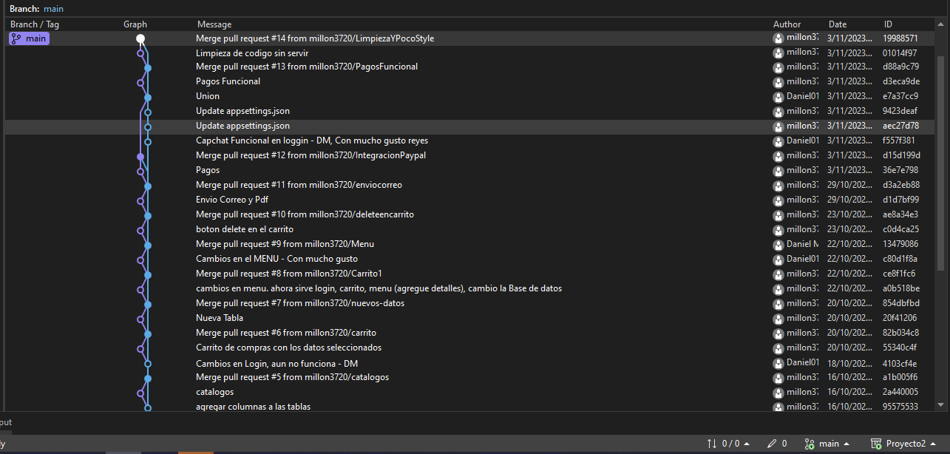

# **Conclusiones**

"Esta aplicación MVW para las ferias del agricultor en Costa Rica es un cambio muy positivo. Ahora puedo encontrar fácilmente los productos que necesito de agricultores locales, lo que no solo me ahorra tiempo, sino que también me permite apoyar a la comunidad. ¡Es genial saber que mi compra tiene un impacto directo en las personas de la región!"

"La aplicación de Asp.NET Core 7 C# ha simplificado mi vida. Ya no tengo que dar vueltas por la GAM para encontrar mis productos favoritos en las ferias del agricultor. La aplicación me proporciona un catálogo detallado de productos y ubicaciones, lo que hace que comprar sea mucho más cómodo y eficiente. Además, estoy seguro de que estoy comprando productos frescos y apoyando a los agricultores locales".

"La implementación de esta aplicación MVW en las ferias del agricultor es una verdadera muestra de cómo la tecnología puede servir a la comunidad. Ahora tengo acceso a información valiosa sobre las ferias y los productos disponibles, lo que me ayuda a tomar decisiones más informadas. Esto no solo beneficia a los consumidores, sino que también respalda la preservación de nuestras tradiciones agrícolas y el desarrollo sostenible en Costa Rica".

# **Imágenes de diferentes funcionalidades**

